政府采购项目电子交易操作指南-评审专家

1.在线电子评标
项目开标后，评审专家登录政采云平台，对项目进行在线评审。
1）在“项目列表”页面，找到需要评审的项目，点击【签到】。
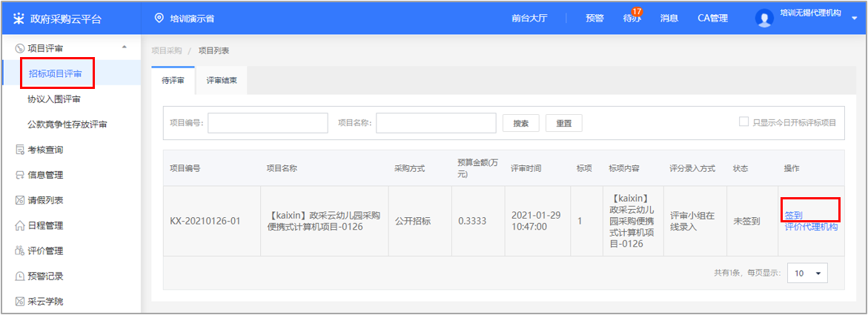

2）签到成功后，项目状态为“待评审”，点击操作栏【评审】，进入评审页面。
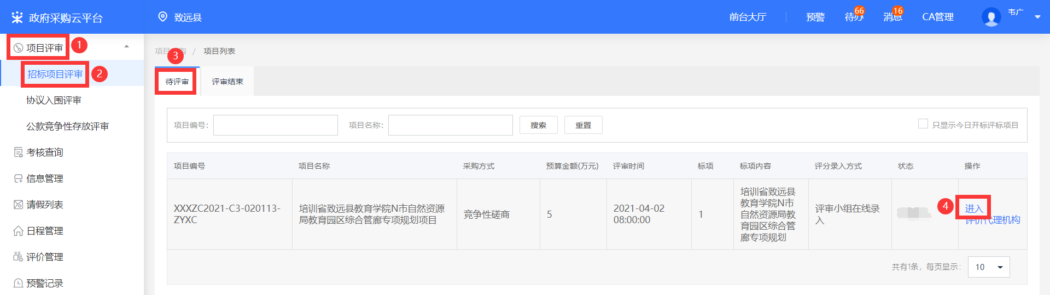

1.1资格审查
1）在“资格审查”页面，如资格审查主体是评审小组，由评审小组组长统一录入资格审查结果；如资格审查主体是采购人，则由采购代理机构经办人代为资格审查结果。
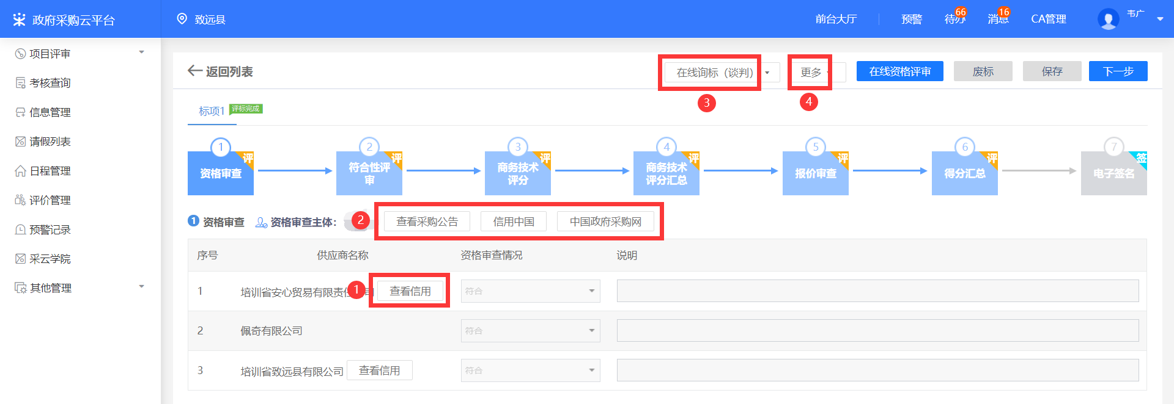
【说明】
- 查看信用：通过信用中国、中国政府采购网查看各供应商的信用情况。
- 在线询标（谈判）：如评审小组对投标文件有疑问，可在线发起询标，评审小组组员提交询标内容后，由评审组长将组员的询标内容统一汇总，生成询标函。
- 更多；评审小组可下载查看采购文件，下载采购文件时，如采购文件有更正过，且采购代理机构上传了更正后的采购文件，评审小组可下载查看更正或澄清文件。

1.1.1在线询标（按需）
如评审小组在评审过程中，对评标文件有疑问，可在线发起询标，评审小组组员提交询标内容后，评审组长将评审小组组员的询标内容汇总后生成询标函；采购代理机构也可代替评审组长发起询标函。
1）将鼠标停留在“在线询标（谈判）”按钮上，点击【新增询标函】进入“新增询标函”弹框页面。
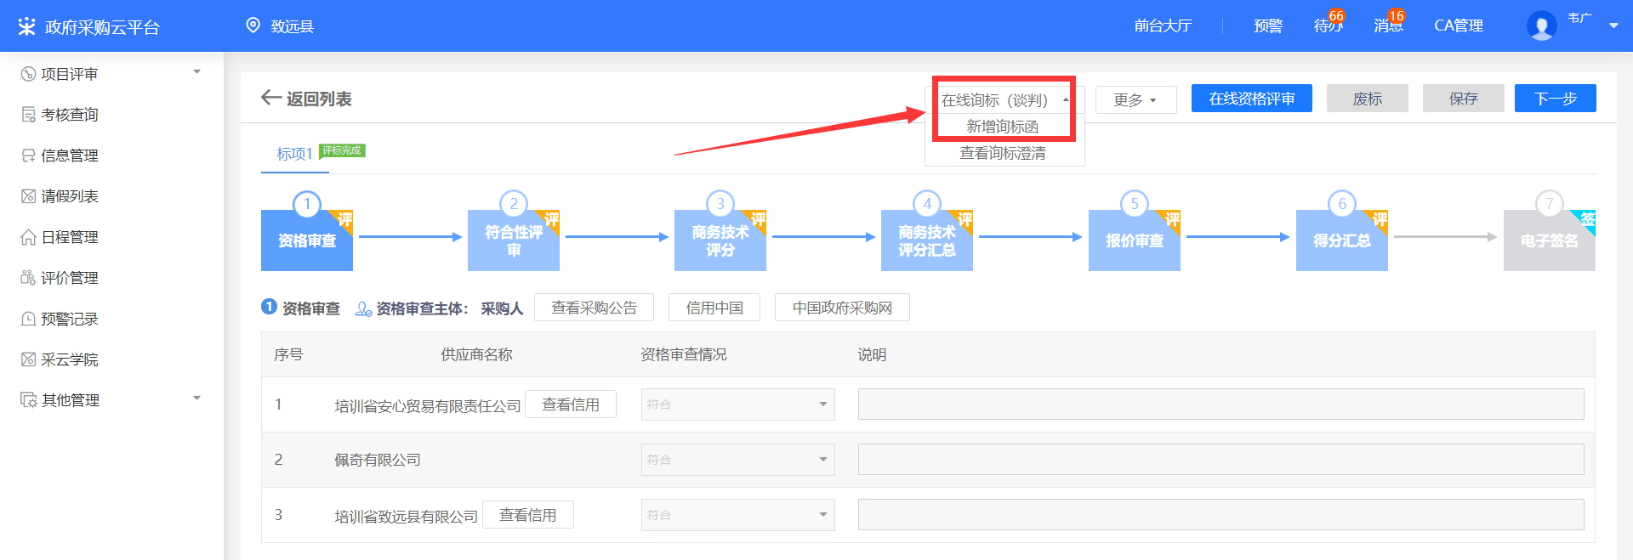

2）若非评审小组组织，在“新增询标申请”弹框页面，选择询标对象并输入询标内容，完成后点击右下角的【确定】按钮。
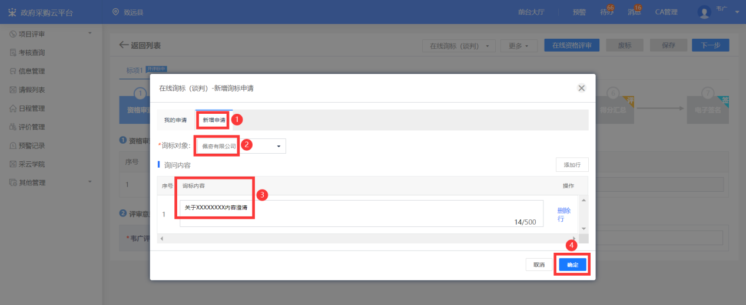

3）若为评审小组组长，在“新增询标函”弹框页面，查看评审小组组员提交的询标申请并进行勾选，完成后点击右下角【下一步】。
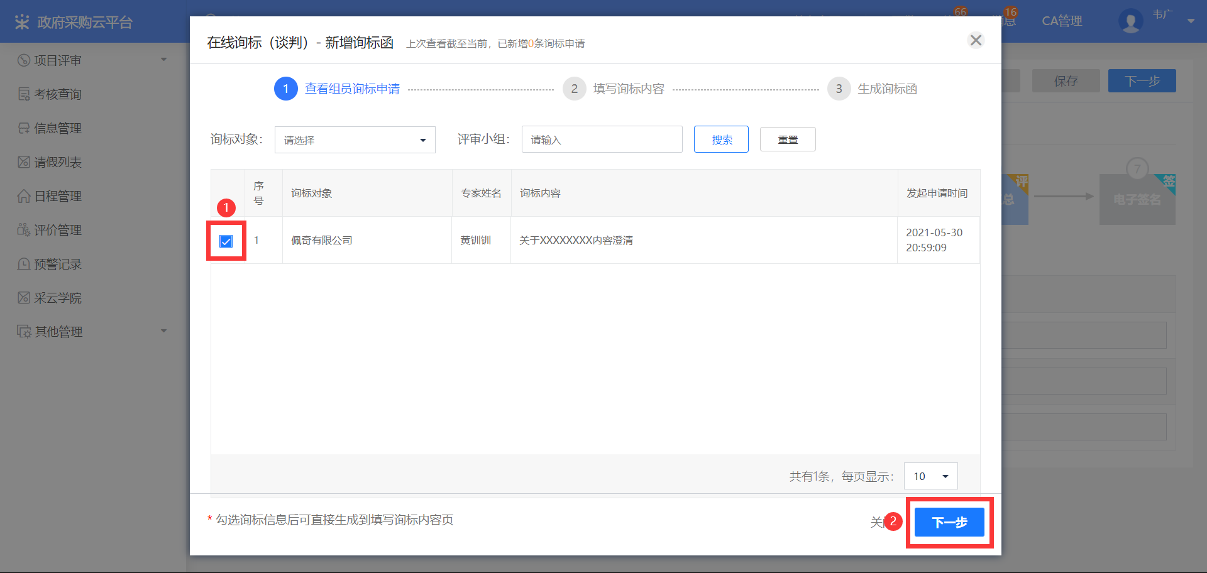

4）在“填写询标内容”环节，由评审小组组长选择供应商澄清的截止时间，如评审组长对评标文件内容有疑问， 点击【添加行】，录入询标内容，确认询标内容后，点击右下角【生成】，进入“生成询标函”环节。
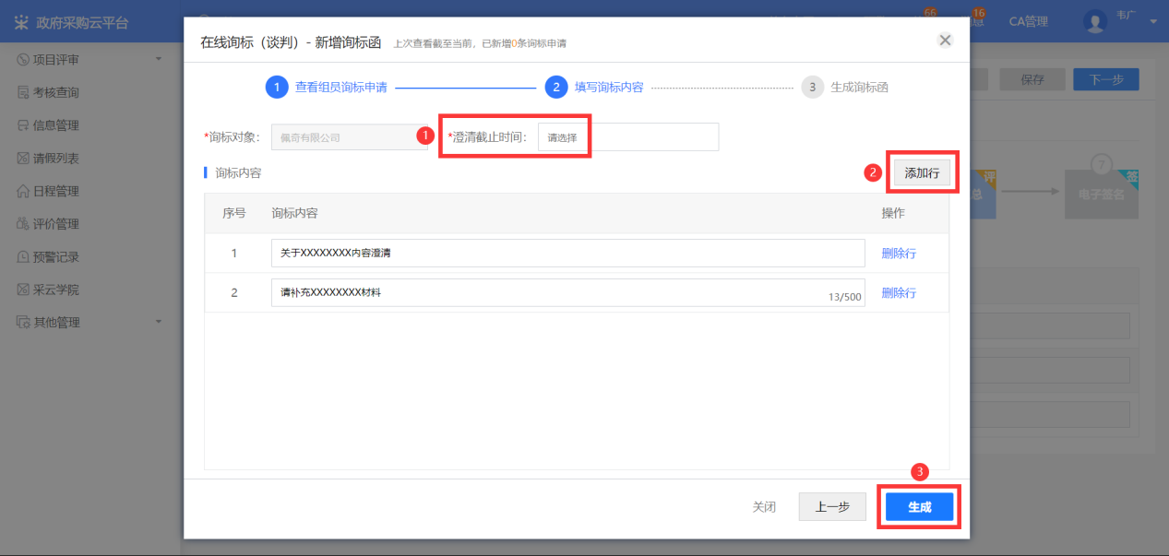

5）在“生成询标函”页面，如需修改询标函内容，点击右上方【编辑】进行修改，确认询标函内容无误后，点击右下角【提交】，提交询标函。
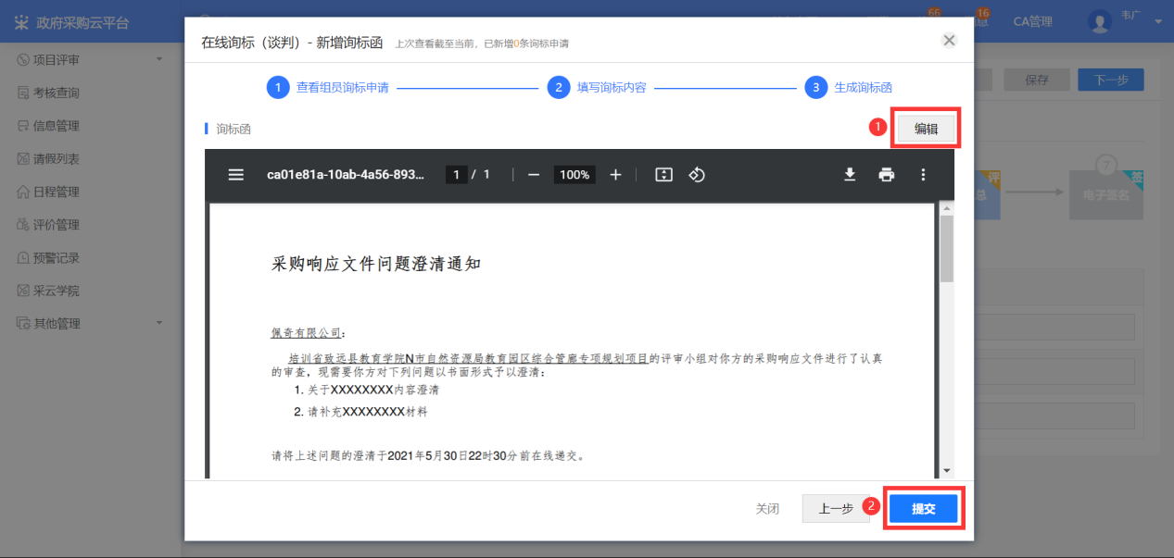

6）询标函提交成功后，等待供应商回复询标函，供应商回复后，评审小组将鼠标停留在“在线询标（谈判）”标签上，点击【查看询标澄清】进入“查看询标澄清”弹框页面。
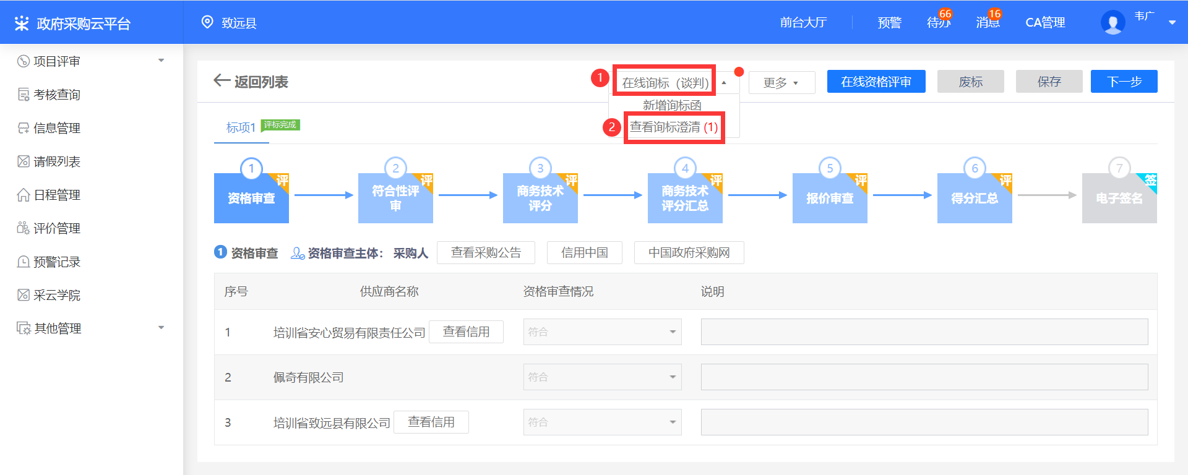

7）在“查看询标澄清”弹框页面，选择状态为“已澄清”的询标函，点击【查看澄清函】查看澄清内容。
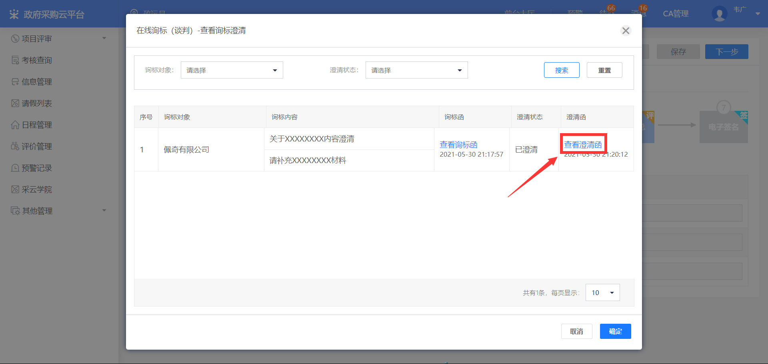

1.1.2资格审查（按需）
1）如资格审查主体是评审小组，评审小组组长点击【在线资格评审】，进入资格评审界面。
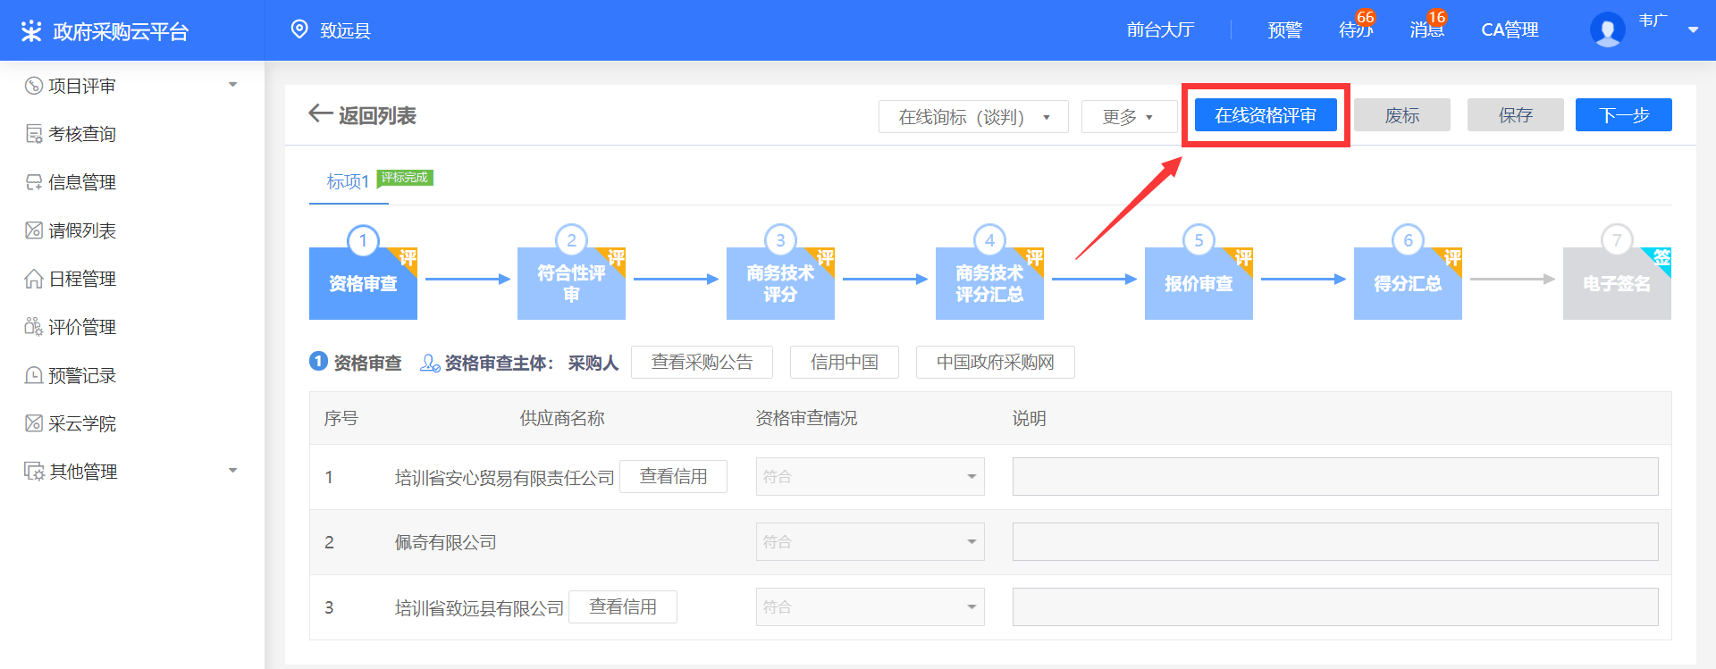

2）在页面的左侧选择对应的基本资质项，投标文件自动定位到关联页面，查看供应商资格性要求的说明内容，按审查要求进行评审，选择“符合”或“不符合”，评审完成后，点击右上角【保存并返回】。
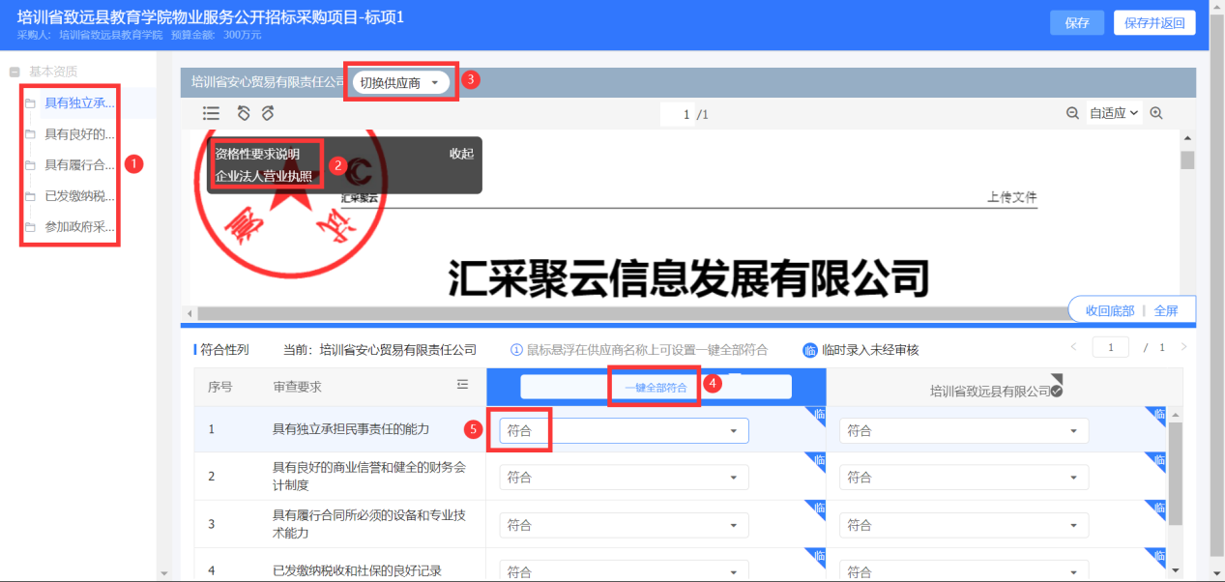
【说明】
- 切换供应商：点击【切换供应商】，在下弹框里选择对应供应商，查看符合性要求的文件。
- 一键全部符合：如审查项全部符合要求，可将鼠标停留在供应商名称上，悬浮显示“一键全部符合”，点击【一键全部符合】，符合性审查结果全部显示“符合”。

1.2符合性评审
1）点击“进入视频评审”进入视频评审室。
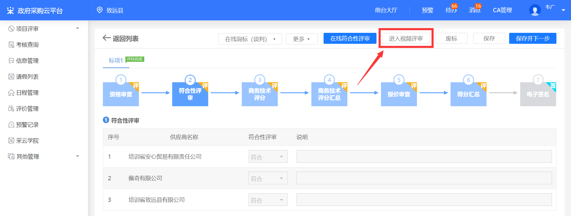

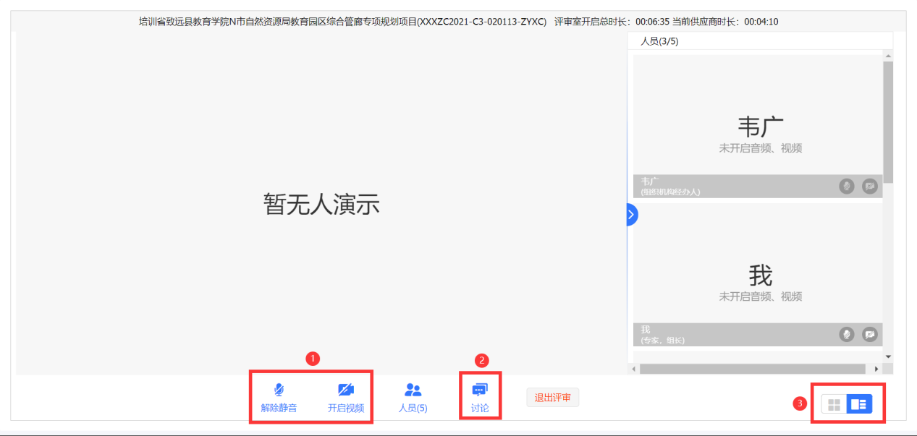
【说明】
- 音频视频管理：开启或关闭音频或视频。
- 讨论：在讨论框里可上传附件和文字交流，若邀请供应商进入，供应商只能查看自己进入评审室后的讨论记录。
- 选择视频窗口模式：采购人可选择视频窗口展示的样式，“宫格模式”或“演示模式”。

2) 在“符合性评审”页面，对供应商的商务技术文件进行符合性评审，点击页面上方【在线符合性评审】，进入符合性要求说明的页面。填写专家评审意见后，符合性评审完成。
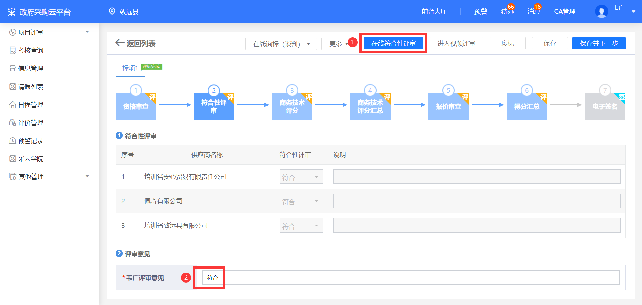

- 如是暗标评审的项目，在符合性评审环节，评审小组需对商务文件和技术文件分别进行评审。
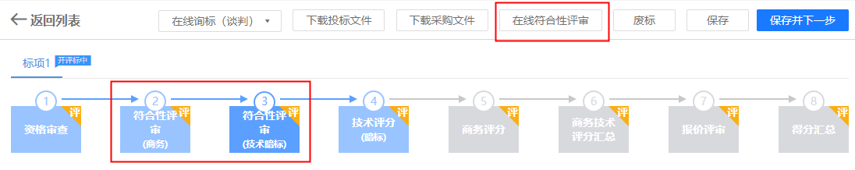
【说明】
- 暗标项目在商务评分完成且评分在汇总页面展示后，评审专家才可下载技术文件。

- 如是暗标评审的项目，商务和技术文件分别进行评审后，评审专家根据技术文件对供应商的技术进行打分，再根据商务文件给出商务分。
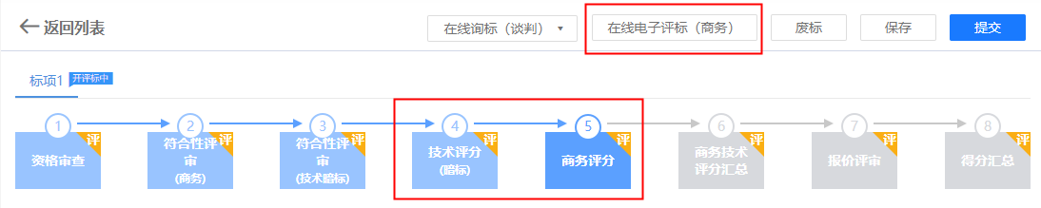
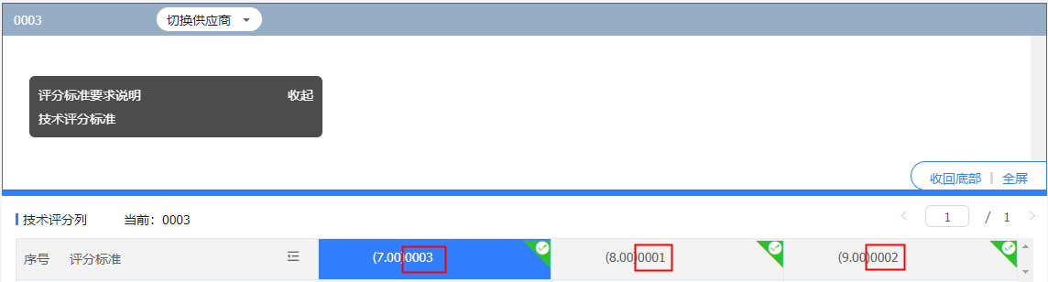
【说明】
- 各供应商的名称以随机数代替。

1.3商务技术评分
1）在“商务技术评分”页面，点击页面上方【在线电子评标】，进入评分页面。
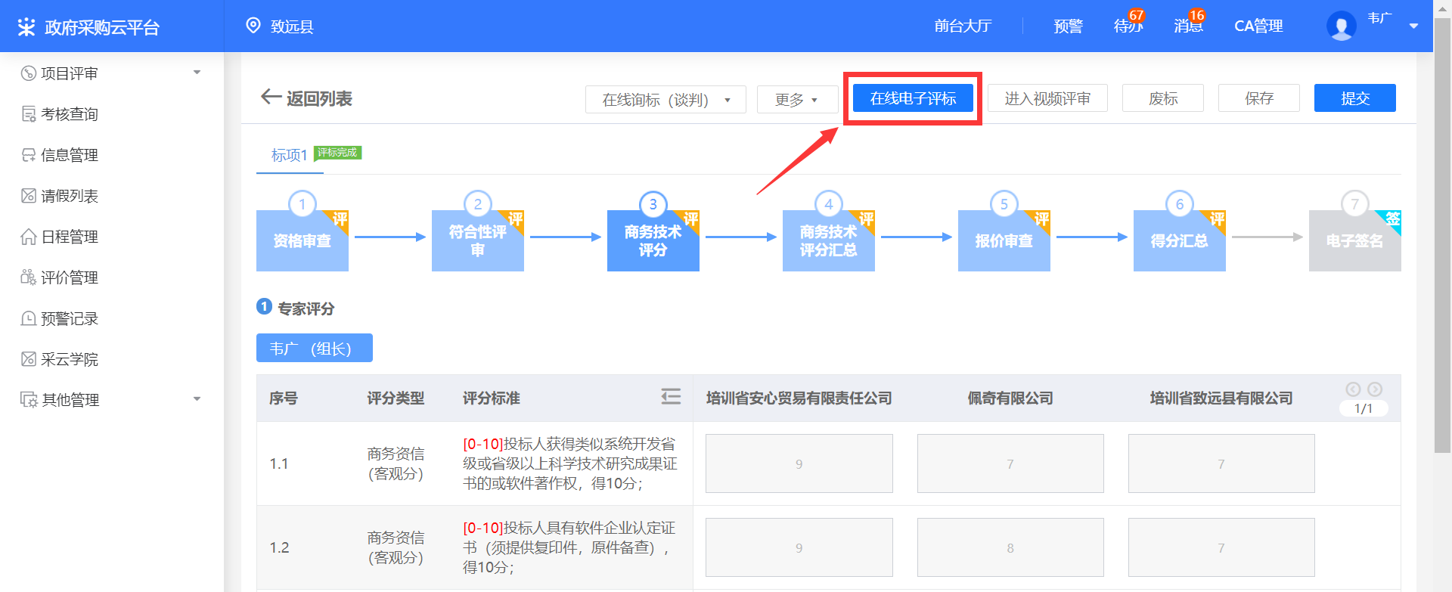

2）在评分页面的左侧菜单栏选择评分项，投标文件自动定位到关联页面，查看响应内容，并对各供应商评分项内容进行打分，打分完成后，点击右上角【保存并返回】，返回评审主页面。
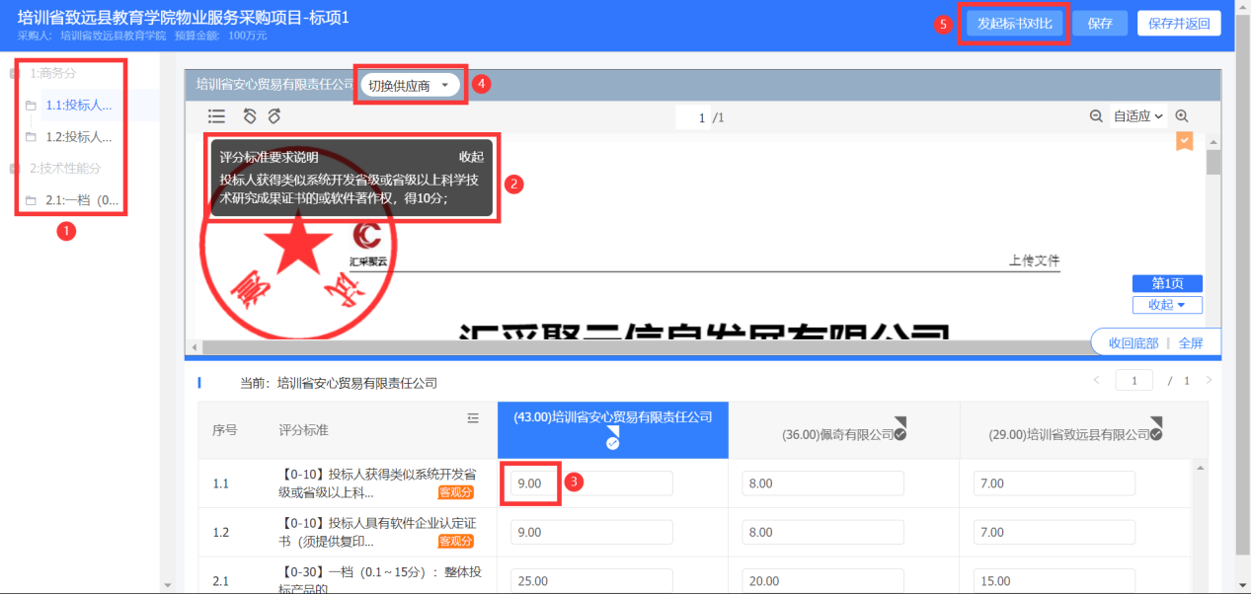
【说明】
- 发起标书对比：可最多同时对比4家供应商的响应文件。

3）若涉及到演示，由采购代理机构将供应商邀请进入评审室，鼠标右键点击供应商视频界面，选择【显示控件】，然后选择【全屏】，可放大供应商演示的界面。
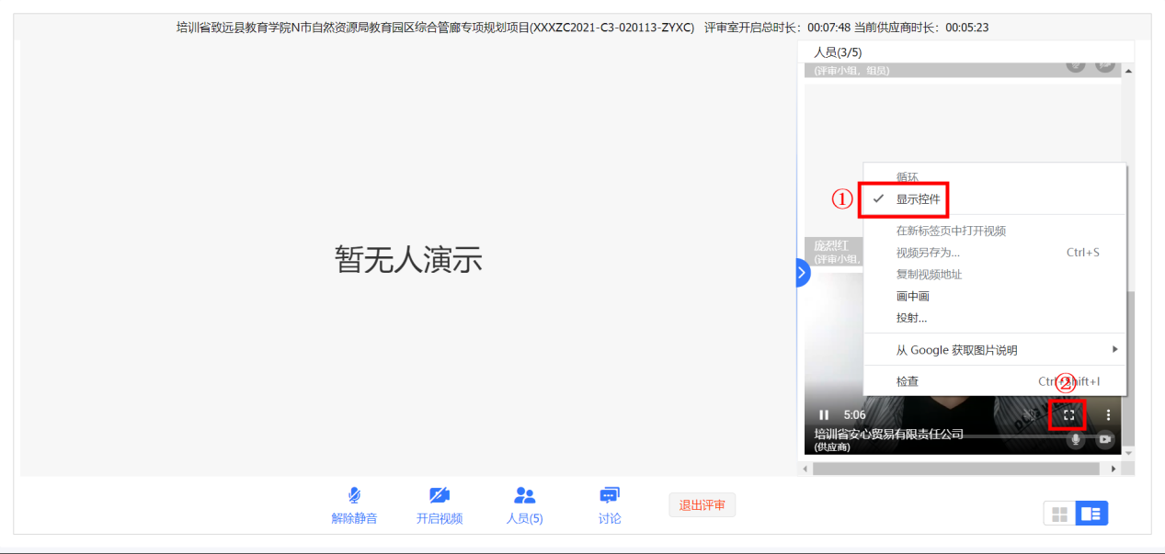

1.4商务技术评分汇总
1）在“商务技术评分汇总”页面，可查看各专家打分的情况，如需修改打分，组长可点击【退回专家打分】，重新进行打分。确认评分无误后，点击右上角【下一步】，进入“报价评审”环节。
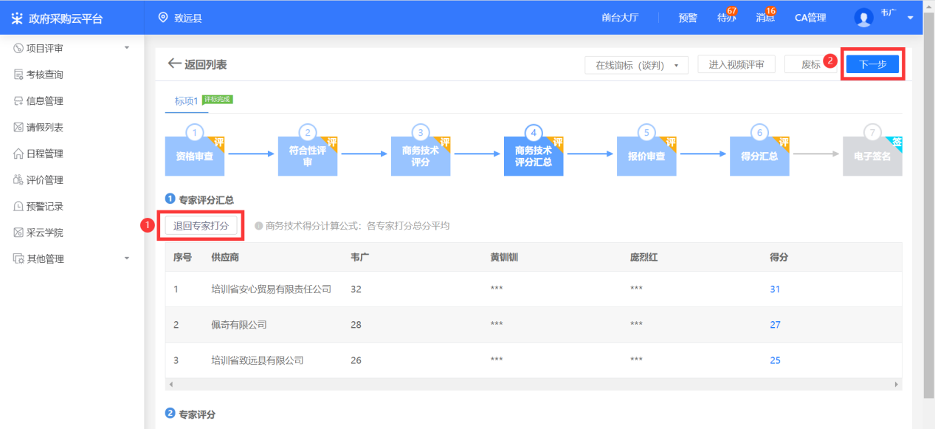

1.5报价评审
1) 在“报价评审”页面，对供应商的报价进行评审。点击页面上方【在线报价评审】进入评审页面。
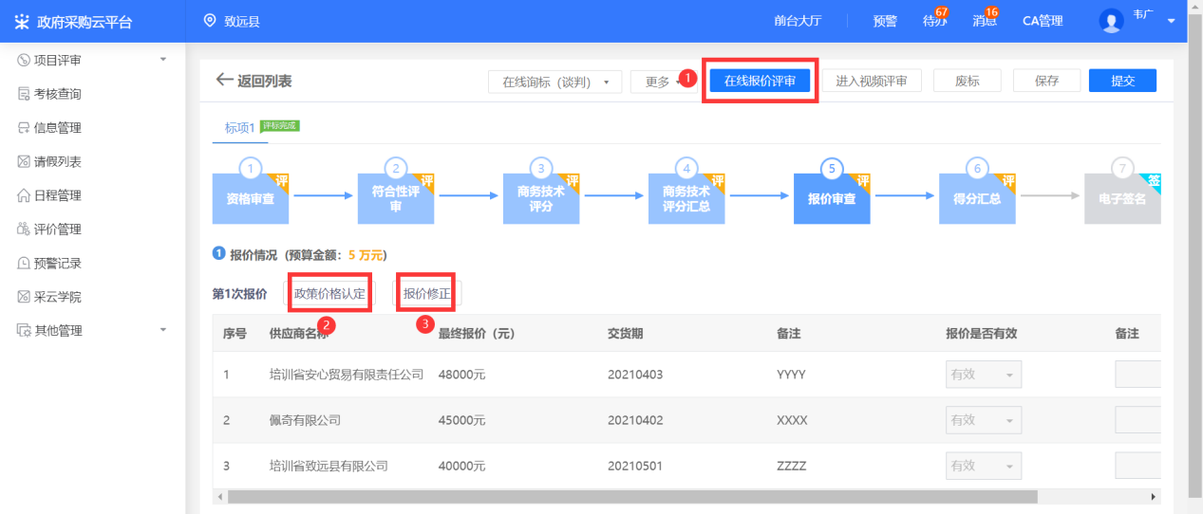
【说明】
- 政策价格认定：政策价格认定包括对中小企业，环保产品，扶贫等的政策支持加分。

2）报价评审完成后，组长点击右上角【提交】，进入“得分汇总”页面。
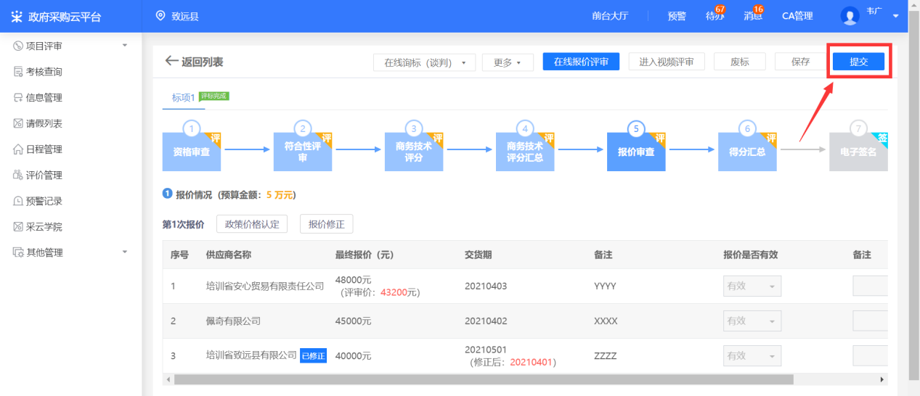

1.7得分汇总
1）在“得分汇总”页面，查看各供应商得分情况，在“得分汇总列表”勾选推荐中标的供应商，在“其他”栏里，填写比较和评价（专家最终选择哪一家或者哪几家中标的供应商；为什么要这么选择，比较评价一下）。
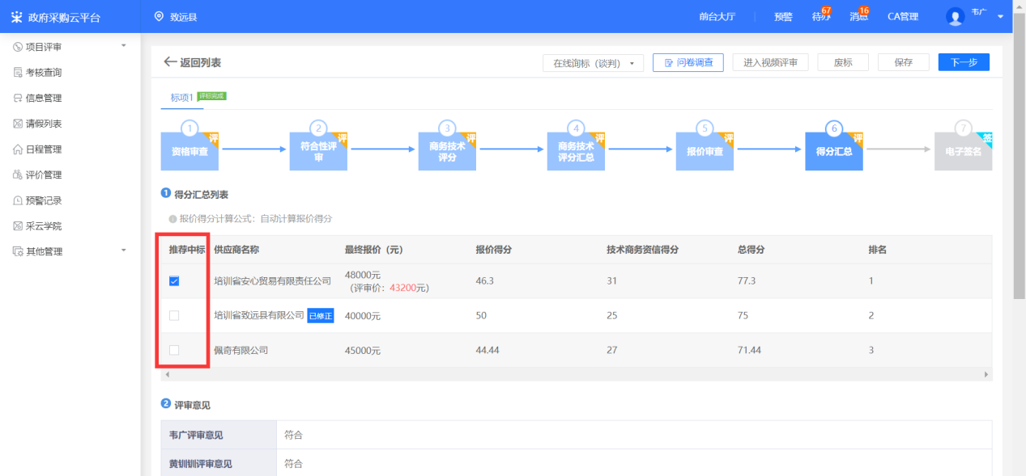
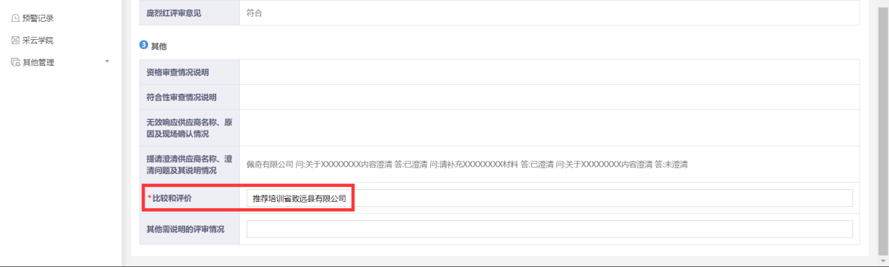

2）填（选）完后，若为评审电子前面的项目，点击【下一步】进入“电子签名”界面；若非评审电子前面的项目，点击右上角【保存】并返回项目列表。
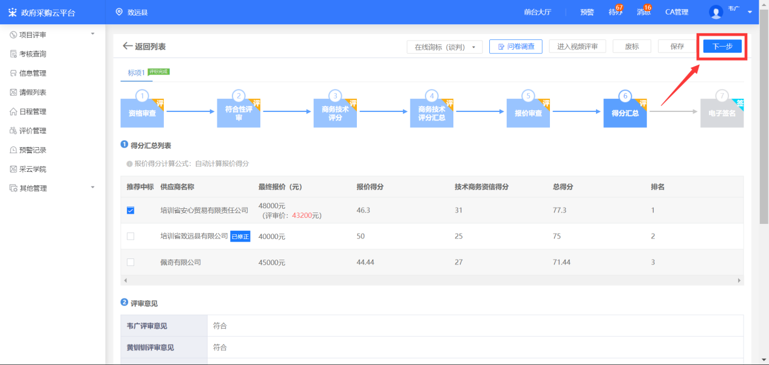

1.8电子签名（按需）
1）在“电子签名”页面，评审专家选择对应需要签名的文件，点击【电子签名】。
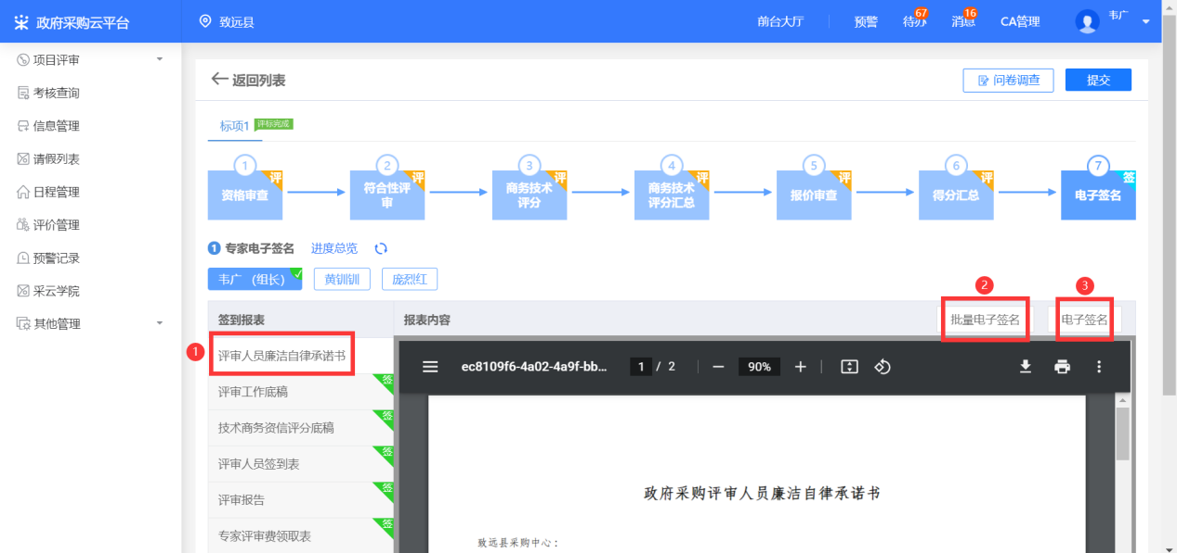
【说明】
- 批量电子签名：可同时对多个文件进行签名。

2）点击【获取签名】，进入签名界面。
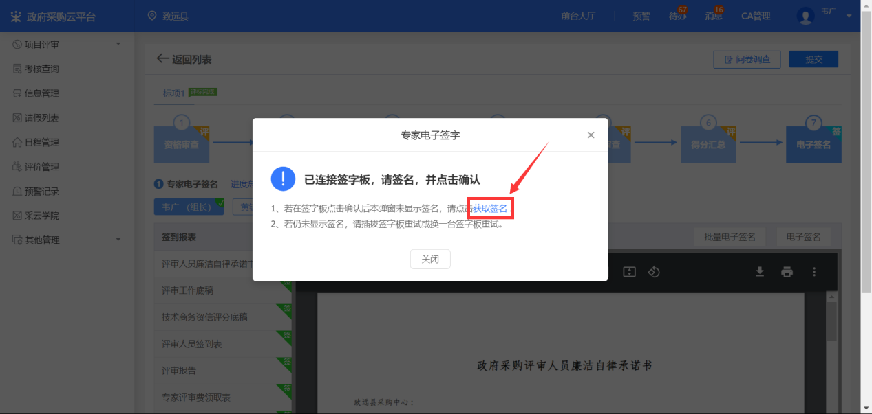

3）签名后点击【保存并使用签名】。
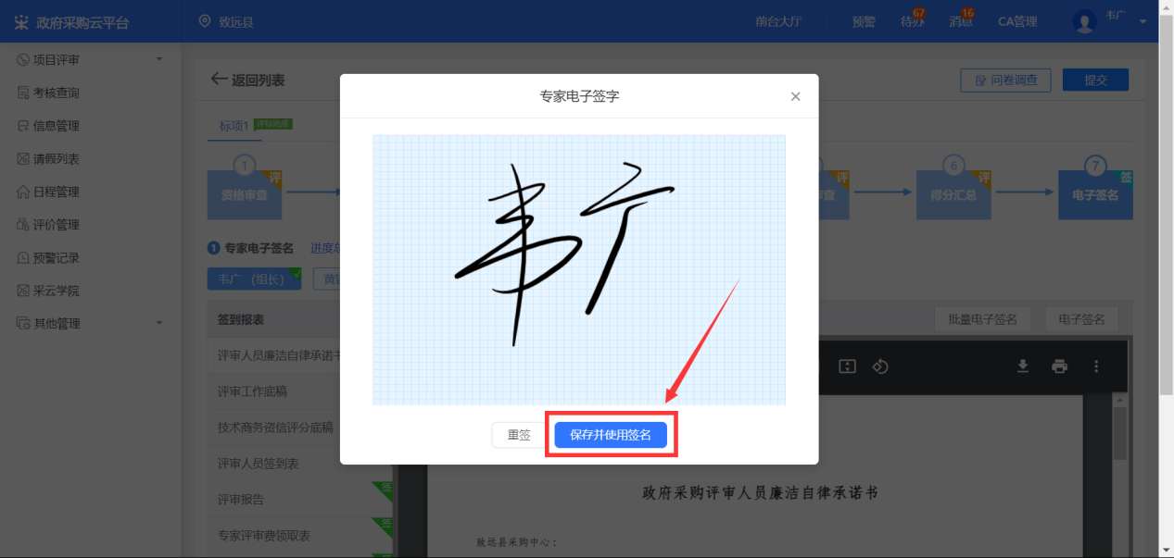

4）所有专家签名完成之后，组长点击【提交】。
